Лекция 9. Фероеластични материали. Материали с памет на формата. Приложения.

Материалите с памет на формата имат свойството да претърпяват големи деформации и да упражняват големи механични сили, когато им се променя температурата в определен температурен диапазон. Най-често тези материали са метални сплави с памет на формата (СПФ), но могат да бъдат и полимери. СПФ имат три интересни свойства, които са подходящи за практически приложения в интелигентни системи:
- Памет на формата, която се проявява при по-ниска от критичната температура. Предизвиканите много големи деформации могат да се възстановят чрез нагряване на материала над определена критична температура (фиг.1). Възникналото голямо разтягане и свиване на материала може да се използва като термомеханичен актуатор.
- Свръхеластичност (наричана също псевдоеластичност) се проявява при по-висока от критичната температура. Когато външна механична сила надхвърли определена критична стойност възникват много големи деформации при постоянна температура. При отстраняване на силата деформациите се връщат в изходно положение (фиг.2).
- Голямо акустично поглъщане на механични вибрации в определен температурен диапазон (съответстващ на мартенситна структура).
Ефектът на памет на формата се наблюдава в такива сплави, които претърпяват термоеластичен фазов преход. Ако разгледаме зависимоста сила-деформация на фиг.1 ще видим, че при нарастване на силата до критичната стойност T_{cr} материалът реагира като линейно еластично тяло по закона на Хук. При сили по-големи от T_{cr} материалът сякаш омеква и претърпява галяма деформация, при сравнително малка сила. Тази деформация е пластична т.е. и ако силата се премахне остава деформация S_{L}. Дотук поведението на материала е като на всяко тяло подложено на пластична деформация. Разликата е, че при СПФ остатъчната деформация се възстановява напълно при нагряване над определена температура. При това, възстановяването на формата може да се извърши при голям механичен товар т.е. извършва се работа. 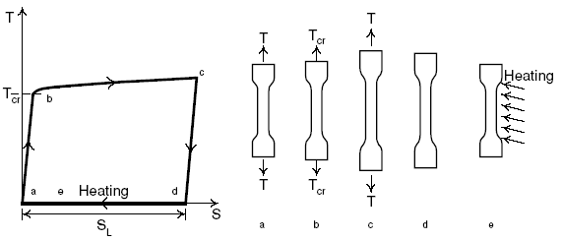
Фиг.1 Ефект на памет на формата
СПФ имат свойството да възстановяват формата си при загряване. Фазовият преход от остенитна в мартенситна структура може да се извърши освен при охлаждане, също и при постоянна висока температура, когато се приложи достатъчно голяма механична сила. При премахване на силата тялото се връща в изходната си остенитна фаза и възстановява формата си. Това свойство се нарича свръхеластичност, понеже тялото се възстановява след деформации достигащи 10%. За сравнение, обикновенните метали и сплави се възстановяват след деформация не по-голяма от десета от процента. Свръхеластичноста на СПФ ги прави удобни да извършват работа като актуатори.
Зависимоста сила-деформация за ефекта на свръхеластичност е различна от кривата за памет на формата, както се вижда на фиг.2, като разликата се проявява при премахване на силата (крива с-а). В точка d се проявява обратна пластична деформация, при която малка промяна в силата води до голяма промяна на деформацията. След точката е материалът се възстановява чрез еластична сила, която го връща в изходно състояние. 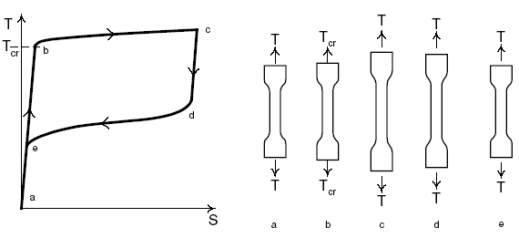
Фиг.2 Свръхеластичност на МПФ

В допълнение на ефектите за памет и за свръхеластичност, при определени условия СПФ могат да поглъщат и разсейват механична енергия като претърпяват хистерезисни промени на формата когато са подложени на циклични механични натоварвания. Това свойство се нарича способност за поглъщане на механична енергия и е най-ефективно при температурите на мартенситната фаза понеже границите между сдвоена е несдвоена мартенситна структура са силно подвижни. Специфичното механично поглъщане на мартенситната фаза достига 40% докато при обикновените сплави то е около 1%. Поглъщането на СПФ се наблюдава над определена критична сила и е честотно независимо, за разлика от гумените и полимерни поглътители.
Разгледаните свойства на СПФ се предизвикват от фазови преходи между различни кристални структури, т. нар. остенитна и мартенситна структура, индуцирани от механични, топлинни, електромагнитни или ултразвукови смущения и полета.
СПФ имат две фази с различна структура и следователно с различни свойства. Едната е стабилна при висока температура, има кубична кристална решетка и се нарича остенитна (А). Остенитната фаза се характеризира с по-голяма твърдост и големи еластични модули. Другата фаза е стабилна при по-ниска температура и има несиметрична структура (тетрагонална, орторомбична или моноклинна) и се нарича мартенситна (М). Мартенситната фаза е по-мека и гъвкава с ниски ефективни (нелинейни) еластични модули. Мартенситната структура може да има две ориентации наричани варианти и съществува в две форми: сдвоен мартенсит, при което двата варианта са наредени компактно, както е показано на фиг.4с, и несдвоен мартенсит, при което доминира единия вариант (фиг. 4d). Обратимите фазови преходи от остенитна (наричана родителска) фаза в мартенситна (наричана производна) фаза са в основата на уникалните свойства на СПФ.
Мартенситната фаза в стоманата е открита още през далечната 1890 година от Адолф Мартенсит, а през 1949 е бил обяснен термомеханичния фазов преход. Пространствените области, в които симетричната остенитна и несиметричната мартенситна фази съществуват разделени се наричат фероеластични домени, по аналогия с доменните структури състоящи се от подредени магнитни моменти (феромагнетици) или от подредени електрически диполи (фероелектрици).
Има голямо разнообразие от материали, които демонстрират ефект на памет на формата: NiTi, CuAlNi, CuZnAl, FeMnSi. Ние ще разглеждаме най-популярната сплав NiTi, наречена нитинол, открита през 1963г. от Бюлер и сътрудници в Naval Ordnance Laboratory (оттам и името NiTiNOL).
Свойствата на сплавите с памет на формата се обясняват с фазов преход от високосиметричната, високотемпературна остенитна фаза в нискосиметричната, нискотемпературна мартенситна фаза. Тези преходи могат да се предизвикат от топлина, механично напрежение, електромагнитно поле или ултразвукови полета, но ние ще се концентрираме основно върху влиянието на температура и на механични напрежения. Фазовият преход не се осъществява чрез дифузия на атоми, а чрез напречно изкривяване на кристалната решетка.
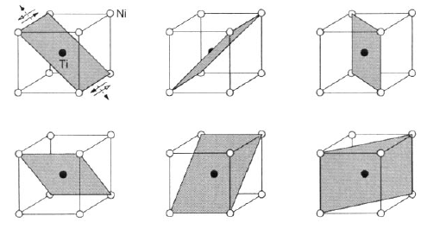
Фиг.3 Елементарна клетка от кристалната решетка на NiTi със шест възможни
диагонални равнини в остенитна фаза

На фиг.3 е показана симетрична кубична структура на кристална решетка на нитинол в остенитна фаза. Има 6 възможни диагонални равнини като всяка от тях може да се деформира надлъжно по 2 начина, и напречно по 2 начина, както е показано със стрелките. Това дава 6Х4=24 възможни деформирани мартенситни варианта в тримерния случай. Правият, 90⁰ ъгъл в кубичната структура може да достигне ъглова деформация достигаща 96⁰ в мартенситна фаза (фиг.4а). В едномерния случай имаме само два възможни мартенситни варианта, означени М⁺ и М⁻ на фиг.4d. Едномерният модел е подходящ за описание на приложения на СПФ във вид на тънки слоеве или на тънки пръчки.

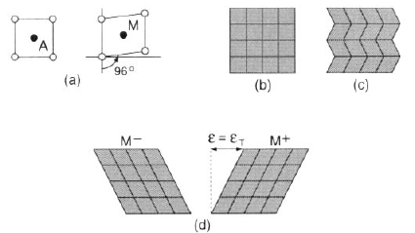
Фиг.4 (а) Едномерно представяне на структурите в остенитна и мартенситна фази
(b) част от решетката в остенитна фаза (с) сдвоена мартенситна структура
(d) несдвоена мартенситна конфигурац
Температурно индуцирани фазови преходи
Има четири характерни температури на прехода между остенитна и мартенситна фаза: M_{f} < M_{s} < А_{s} < А_{f} и са подредени както е показано на фиг.5а. Ако няма приложени механични сили остенитното състояние е стабилно при високи температури докато мартенситното състояние е стабилно при ниски температури. На фиг.5 е показан температурно индуциран фазов преход. Когато материалът е в остенитно състояние и се охлажда, мартенситните преходи започват при температура M_{s} и завършват при температура М_{f}. Преходът от остенитна в мартенситна фаза се нарича прав преход и е свързан с промяна на формата. В мартенситната фаза възникват няколко варианта (до 24 при нитинола) които могат да се комбинират по различни начини. Енергетически изгодно е резултатната, усреднена макроскопична деформация да бъде минимална, затова при липса на външни сили, мартенситните състояния са в сдвоена форма. Ако след това, обратно нагряваме материала, той преминава отново в остенитна фаза в температурния интервал А_{s} - А_{f}, като се връща в първоначалното симетрично кристалографско състояние. Този преход се нарича обратен преход и не води към промяна на формата.
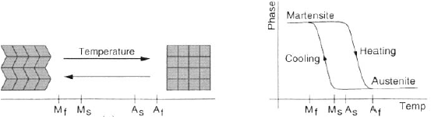
Фиг.5 (а) Температурно индуциран фазов преход между остенитна и мартенситна
фази при отсъствие на механичен товар
(в) хистерезис при температурните преходи.
За нитинол характерните температури на прехода са следните:
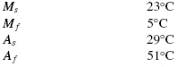
Различни сплави и добавки могат да променят температурите на прехода, така че да бъдат подходящи за различни приложения. Например добавките към нитинол на Co и Fe значително снижават температурите на преход. Били са открити също високотемпературни СПФ с температури на прехода над 100⁰С, като TiPd, TiPt и TiAu. Те намират приложение в космическата и петролодобивна промишленост.
Механично индуцирани фазови преходи
Фазов преход между остенит и мартенсит може да се предизвика също от приложена механична сила (натиск). Първо ще разгледаме зависимоста сила-деформация σ(ε) при фиксирана висока температура Т > A_{f} (остенитно състояние), показана графично на фиг.6а. При сила по-малка от силата на фазов преход σ_{Ms ,} зависимоста е линейна и се дава от закона на Хук: σ_{А}=Y_{A}ε, където Y_{A} е модула на Юнг за остенитна фаза. При сила по-голяма от σ_{Ms} материалът преминава в несдвоена мартенситна фаза като зависимоста е σ=Y_{м}(ε – ε_{r}), където Y_{М} е модула на Юнг за мартенситна фаза. Ако намалявяме силата, материалът се връща в остенитно състояние при σ_{Аs}. В този високотемпературен режим (остенитно състояние) материалът е псевдоеластичен (или свръхеластичен) тъй като формата се възстановявя при премахване на външната сила.
Нека повторим същият цикъл на натоварване и разтоварване на материала, но този път при ниска температура (мартенситно състояние) Т < М_{f}. Поведението е показано графично на фиг.6(в) като преходът при натоварване е от сдвоено мартенситно състояние в несдвоено мартенситно състояние, което е насочено в направление на силата и е енергетически изгодно. В този преход имаме деформация и макроскопична промяна на формата. Вижда се че сега, при разтоварване материалът не възстановява формата си, а остава с някаква остатъчна деформация ε_{r}, тъй като остава в несдвоено мартенситно състояние. Затова при ниски температури се казва че материалът проявява квазипластичност.
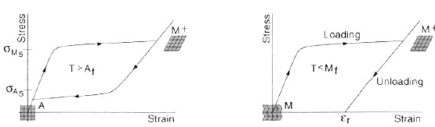
(а) (в)
Фиг.6 Механично индуциран фазов преход
(а) псевдоеластично поведение при Т>A_{f}
(в) квазипластично поведение и остатъчна деформация при Т<М_{f}.

Ефект на запазване на формата
При комбинация от температурно и механично индуцирани фазови преходи се проявява т. нар. ефект на запазване на формата както е показано на фиг.7а. Тръгваме от остенитна (родителска) фаза с нулева деформация при висока температура. Охлаждаме при нулева сила, при което материалът преминава в сдвоена мартенситна фаза. След това го товарим механично при ниска температура. Когато силата надвиши праговата стойност σ_{Ms} започва преориентация на мартенситовите варианти, като нарастват тези ориентирани варианти, които са енергетически изгодни при дадените условия. След това материалът се разтоварва, при което несдвоените мартенситни варианти се запазват и остава макроскопична остатъчна деформация. Накрая, след загряване до температура по-висока от A_{f} материалът се връща в своята изходна форма в остенитно състояние.

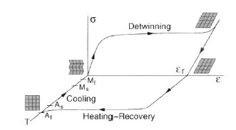
(а)

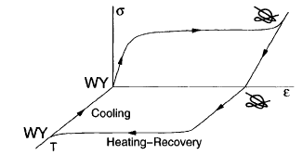
(в)

Фиг.7 Ефект на памет на формата при едноосна СПФ
Описаното явление се нарича еднопосочен ефекта на памет на формата, или само ефект на памет на формата, понеже възстановяването на формата става само при загряване, след като материалът е бил деформиран от механична сила.
На фиг.7(в) е показано едно просто приложение на ефекта на запазване на формата. Нека една тънка пръчка от СПФ приема формата на буквите WY в подходящ калъп при температура по висока от A_{f} , т.е в остенитна фаза. След това калъпа се охлажда до температура по ниска от М_{f} като формата се запазва, но материалът преминава в сдвоено мартенситно състояние. След това пръчката се вади от калъпа и се смачква, при което се деформира до неузнаваемост, намирайки се в несдвоено мартенситно състояние. След загряване пръчката преминава в остенитно състояние като отново възвръща изходната си форма с буквите WY.
Разбира се същия принцип се прилага за по-смислени приложения. Примерно две нитинолови тръби с еднакъв диаметър в остенитна фаза могат лесно да се съединят в здрава връзка, ако се охладят, след което отворът на едната тръба се разширява като се деформира така че другата да се пъхне в нея. След загряване до нормална температура външната тръба възвръща първоначалния си диаметър, при което се реализира много здраво запечатана връзка между тръбите. Тази технология е едно от първите приложения на СПФ и се е използвало при свързване на хидравлични линии в изтребителите F-14, още през 1971 г.
Друг пример е при пренасяне на обемни конструкции, например антени или слънчеви батерии, в космоса. Конструкцията от СПФ материал има работна форма в остенитна фаза. След това се охлажда и се свива в компактен пакет за да заема малко място в ракетата носител. След излизане в космоса пакета се отваря и се нагрява от слънцето или изкуствено и конструкцията се разтваря като възстановява работната си форма.

Пластични деформации и тренировка на материала
Възникването и еволюцията на пластичните деформации при СПФ и при обикновенните метали са съществено различни. При последните пластичните деформации възникват когато металите са натоварени над граничната сила, при което връзките в материала се късат и еластичните деформации стават необратими т.е. пластични. При СПФ пластичните деформации възникват при фазов преход остенит-мартенсит. Нещо повече пластичните деформации може да се натрупват при всеки затворен температурен цикъл както е показано за два цикъла на фиг.8. Материалът започва в остенитно състояние в точка а и се придвижва последователно през точките в, c, d и е чрез два цикъла на охлаждане и нагряване. Разликата между точките а и с показва пластичната деформация възникнала след
1-вия цикъл докато разликата между точките с и е показва пластичната деформация през 2-ия цикъл. Това натрупване на пластична деформация може да продължи до 2000 цикъла. За да се избегне това нежелано натрупване на деформация при приложенията, материалът се подлага на тренировъчни цикли дотогава докато пластичната деформация се стабилизира и престане да се променя.
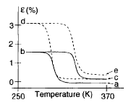
Фиг.8 Първите два цикъла от трениране на материала NiTi.
Трениране на СПФ се нарича процеса на многократно термомеханично циклично третиране на материала докато хистерезисната реакция се стабилизира и пластичната деформация достигне насищане. На фиг.9 е показано стабилизирането на хистерезисната крива при температурни циклични тренировки на нитинол, при прилагането на постоянна механична сила.
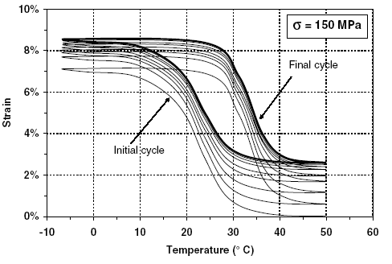
Фиг.9 Температурни циклични тренировки на нитинол при постоянен товар

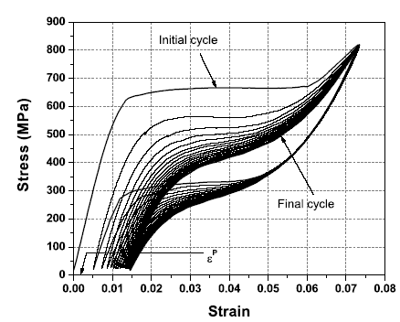

Фиг.10 Механична циклична тренировка на нитинол при 70⁰С
Подобно поведение на стабилизиране на хистерезиса се наблюдава в псевдоеластичния режим, когато се извършват механични циклични тренировки на нитинол при постоянна температура 70⁰С, както е показано на фиг.10.

Двупосочен ефект на памет на формата
Допълнително следствие от пластичната деформация, която се натрупва при трениране на материала е възникването на вътрешни механични напрежения и асиметрии, които след многократни тренировки водят до възникване на характерно устойчиво мартенситно състояние. При охлаждане от A_{f} до М_{f} материалът се връща не в сдвоеното мартенситно състояние характерно за σ =0, както е показано на фиг.7(а), а в някакво междинно мартенситно състояние, характерно за σ ≠0. Този ефект се нарича двупосочна памет тъй като материалът демонстрира стабилна остенитна форма при висока температура и освен това различни стабилни мартенситни форми при ниска температура и при липса на външна механична сила.
Както се вижда от фиг.11 конкретната мартенситна деформация ε_{tw} достигната след многократни двуходови механични и температурни цикли зависи от броя и вида на тренировъчните цикли, като клони към нула при липса на тренировки (т.е. при първия двоен цикъл). При еднопосочния ефект на памет на фармата е възможен само еднократен преход чрез нагряване към първоначалната остенитна форма. При ново охлаждане в мартенисит формата не се променя (фиг.12а).
Предимството на двупосочния ефект на памет на формата е че, след съответната механична тренировка, е възможно при многократно нагряване и охлаждане да се превключва между две различни запаметени форми (едната в остенит, другата в смесен мартенсит). Това е показано схематично на фиг.12b.
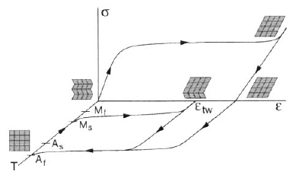
Фиг.11 Двупосочен ефект на памет на формата, при което се възстановява
деформацията ε_{tw} след като първо материалът се загрява до T>A_{f} и след
това се охлажда до T<М_{f}
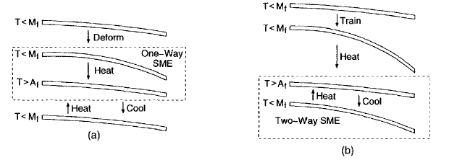
Фиг.12 (а) Еднократно възстановяване на формата при нагряване при еднопосочен
ефект на памет
(b) Многократно превключване между две форми чрез нагряване и
охлаждане при двупосочен ефект на памет.
Приложения на СПФ
СПФ могат да генерират големи деформации (до 10%) и големи сили поради големите еластични модули, но са бавни, поради необходимаста от нагряване или охлаждане при фазовия преход. Приложенията на СПФ се базират на трите основни свойства на СПФ: ефект на памет на формата, свръхеластичност и поглъщане на вибрации. Приложенията са много разнообразни и обхващат различни сектори на промишленоста и технологиите като, космонавтика, автомобилостроене, самолетостроене, приборостроене, биомедицински приложения, петролодобивна промишленост и др.
Самолетостроене. Основните приложения на СПФ в самолетостроенето са за управление и контрол на аеродинамичните свойства на крилата, елероните и витлата, за намаляване на шума при кацане и излитане чрез промяна на входните и изходни дюзи на двигателите, за намалявание на завихрянията чрез промяна на твърдоста (модула на Юнг) и др. Установено е че по-ефективно е да се управляват отделни малки елементи от СПФ (ленти, пръчки, гредички, тръбички и т.н) отколкото цяла конструкция от СПФ.
Космически приложения. За актуатори в открития космос и за поглъщане на вибрации при кацане. Също и за поглъщане на механичния удар при механични операции в орбита. Пиротехничните механизми (микровзривове) използвани първоначално за актуатори в спътниците водят до механичен удар, който може да прекрати мисията. Много по-подходящи са СПФ-актуатори с плавно и бавно температурно действие. Стана дума вече за плавно разгъване на слънчеви панели чрез нагряване на СПФ елементи, както е показано на фиг.13..
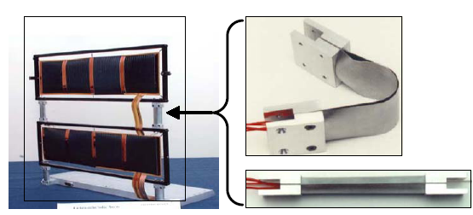
Фиг.13 Разгъване на слънчеви панели в космоса
СПФ могат да поглъщат механична енергия, която е пропорционална на площта на хистерезисната крива при псевдоеластичния цикъл. Така материалите използвани за поглътители на вибрации трябва да имат широки хистерезисни криви.
Медицински приложения. Мултифункционалноста на СПФ, съчетана с добрата им биосъвместимост ги прави много подходящи за различни приложения в медицината. Ще споменем накратко някои от тях:
В стоматологията СПФ зъбните шини направени да функционират в платото на псевдоеластичната крива ги прави да упражняват постоянен натиск при реализиране на големи деформации. Друго прилажение са бургиики от нитинол позволяващи големи деформации при обработка на криви зъбни корени, като си запазват ротацията.
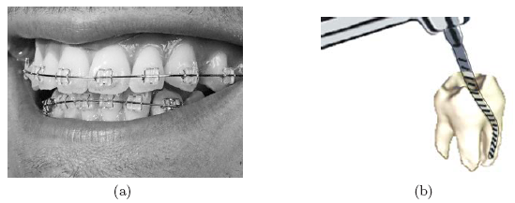
Фиг.14 Зъбни шини и бургийка от СПФ
Сърдечносъдови приложения. Т. нар. филтър на Симон служи за улавяне на съсиреци в кръвния поток. От разтворено положение филтъра се свива за да се вкара в катетър и след имплантация отново се отваря от температурата на тялото.
За затваряне на дупки в артериите или в сърдечните стени опасните хирургически намеси се заместват от проста конструкция при която две СПФ пластинки, фиксирани с винт по средата, се вкарват в дупката в свито състояние и когато се отворят от температурата образуват нещо като сандвич от двете страни на дупката и я затварят. Подобно приложение е монтирането на самоотварящи се СПФ ръкави
за подобряване проходимоста на кръвоносни съдове.
Ортопедични приложения. СПФ се използват за шини, които да поддържат наранени, отслабени или счупени кости. Тези шини упражняват постоянен натиск върхе ставата или коста, като запазват добра гъвкавост.
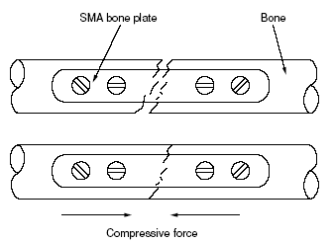
Фиг.15 Ортопедични шини от СПФ
Хирургически инструменти. Съвременната хирургия се придържа към принципа за минимална намеса. За целта се правят инструменти които се вкарват през естествените отвори в тялото като се използва псевдоеластичните свойства и ефекта за памет на формата. Такива гъвкави инструменти(ножици, дръжки, езици и др.) се използват в лапароскопските процедури. Използват се също свръхеластични водещи телове за проникване в криви отвори.
Приложения в транспорта. Псевдоеластичният хистерезис позволява да се поглъща механична енргия от вибрации или удар. Това се използва при танковете и в освобождаването на защитните балони в автомобилите. Други по-елементарни приложения са за отваряне капаци на фарове за мъгла щом се включат фаровете. СПФ могат да се използват едновременно като актуатори и като сенсори. В автомобилите Мерцедес клас А има пружина от СПФ, която е едновременно сенсор на температурата и актуатор, който превключва и регулира потока на маслото. СПФ се използват също като термостат за включване вентилатора за охлаждане и др.
Други приложения. СПФ намират напоследък приложение в бита като температурни регулатори в кафе-машини, в тенджери под налягане, в смесители в душовете, в климатици и др.

